Pflichtenheft

Fakultät Informatik, Institut Angewandte Informatik, Professur Mensch-Computer-Interaktion

Projekt |  | Audio Memo App
Professor |  | Prof. Dr. rer. nat. habil. Gerhard Weber
Tutor |  | M.Sc. David Gollasch  Stefan Richter
Mitglieder |  | - Arne Heimbold (Protokollierung von Meetings und Zeitplanung)  - David Klein (Dokumentation)  - Jörg Gerlach (Projektleiter)  - Mulham Raee (Dokumentation & Koordination der Zwischen- und Endpräsentation)  - Steve Gotzel (Koordination der Zwischen- und Endpräsentation)

1. Zielbestimmung
1.1 Musskriterien
Es soll mit Java eine Android-App für Android 4.0 und aufwärts entwickelt werden. Mit dieser App soll es möglich sein, neue Textnotizen zu erstellen und persistent in einer XML-Datei abzulegen. Bereits vorhandene Textnotizen sollen angezeigt, bearbeitet und gelöscht werden können. Analog soll es möglich sein, Sprachnotizen aufzunehmen, persistent abzulegen, abzurufen und zu löschen. Die abgespeicherten Text- und Sprachnotizen sollen mit der Android Share-Funktion für andere Apps zugänglich gemacht werden.

1.2 Kannkriterien
Zusätzlich zum Inhalt der Text- bzw. Sprachnotiz soll das Datum abgespeichert werden. Die abgespeicherten Notizen sollen übersichtlich in einer Liste aufgelistet werden, die nach der Art der Notizen (Text oder Audio), dem Titel der Notiz oder dem Datum geordnet werden kann.
2. Benutzeroberfläche
2.1 Startseite/Hauptseite
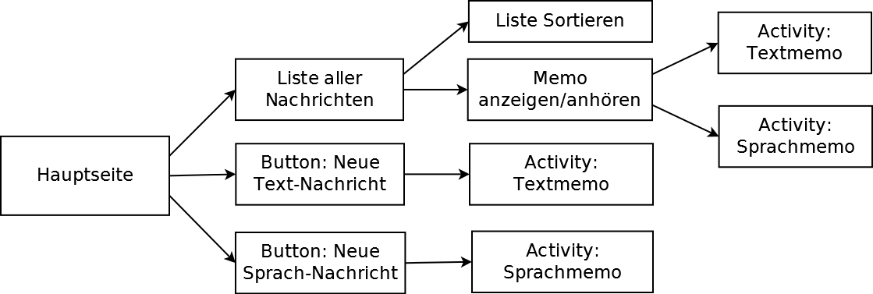
Die Hauptseite ist die Startseite der App. Hier werden dem Nutzer die bereits vorhandenen Notizen mit ihrem Titel, dem zugehörigen Datum und dem Notizentyp in einer Liste angezeigt. Mit entsprechenden Buttons am Kopf der Liste kann das Sortierkriterium eingestellt werden:
- Sortieren nach Sprach- und Textnotizen
- alphabetische Sortierung der Notizen-Titel
- sortieren anhand des Datums
Ein Klick auf ein Element der List startet für Textnotizen die Activity: Sprachmemo, in der die ausgewählte Notiz, ihr Titel und das Datum angezeigt wird und zur Bearbeitung bereit steht. Analog startet ein Klick auf eine Sprachnotiz die Activity: Sprachmemo, in welcher die Notiz abgespielt werden kann.
Unterhalb der Liste befinden sich die Buttons: Neue Text-Notiz und Neue Sprachnotiz. Ein Klick auf diese Buttons führt den Nutzer wieder in die Activity: Textmemo bzw. Sprachmemo. Nun aber mit einer neu angelegten leeren Notiz, welche zur Bearbeitung bereit steht.
2.2 Activity: Textmemo
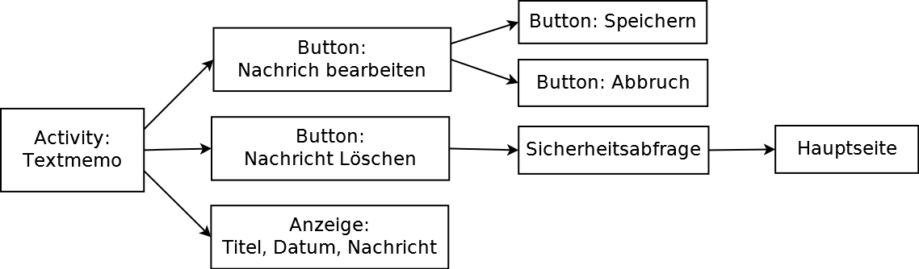
Die Activity: Textmemo ermöglicht dem Nutzer Textnotizen zu lesen, zu bearbeiten, abzuspeichern und zu löschen. Wenn die Activity durch einen Klick auf eine TextNotiz auf der Hauptseite aufgerufen wird, werden dem Nutzer Titel, Datum und Inhalt der Notiz angezeigt. Außerdem steht der Button: Notiz Löschen zur Verfügung, welcher eine Sicherheitsabfrage auslöst und es ermöglicht, die Angezeigte Notiz komplett zu löschen. Bestätigt der Nutzer die Sicherheitsabfrage, gelangt er wieder auf die Hauptseite. Ein zweiter Button: Notiz bearbeiten, gibt Titel, Datum und die eigentliche Notiz zur Bearbeitung frei. Zusätzlich werden zwei neue Buttons angezeigt: Speichern, um die Änderungen zu sichern, und Abbruch, um alle Änderungen rückgängig zu machen.
Wenn der Nutzer in die Aktivity: Textmemo über den Button: Neue TextNotiz auf der Hauptseite gelangt, wird eine neue, leere Notiz erzeugt und angezeigt. Zusätzlich befindet sich die Activity Bearbeitungs-Zustand, welcher sonst manuell durch den Button: Notiz bearbeiten ausgelöst wird.
2.3 Activity: Sprachmemo
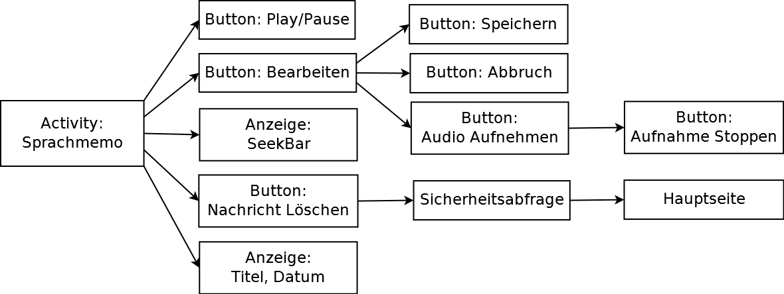
Die Activity: Sprachmemo ermöglicht es, Sprachnotizen abzuspielen, aufzunehmen, abzuspeichern, zu löschen und den Titel der Notiz bzw. das Datum anzupassen. Gelangt der Nutzer über einen Klick auf eine Sprachnotiz von der Hauptseite in dies Activity, so werden ihm nun Titel und Datum der Notiz Angezeigt. Mit dem Play/Pause-Button kann die Notiz abgespielt und gestoppt werden. Eine SeekBar zeigt dabei die Position in der Audiodatei an. Außerdem kann der Nutzer mit ihr an jede beliebige Stelle der Audiodatei springen.
Ein Klick auf den Button: Bearbeiten schaltet eine Reihe neuer Funktionen frei. Titel und Datum der Notiz können nun bearbeitet werden. Außerdem wird der Button: Audio Aufnehmen freigegeben, mit welchem eine neue Audioaufnahme gestartet werden kann. Mit dem Button: Speichern werden alle vorgenommenen Veränderungen an der Notiz abgespeichert. Der Button: Abbruch ermöglicht dem Nutzer, den Bearbeitungsvorgang abzubrechen ohne Änderungen abzuspeichern. Außerdem kann die Notiz mit einen Klick auf Button: Notiz Löschen vollständig gelöscht werden. Hier gibt es wieder eine Sicherheitsabfrage. Wenn der Nutzer eine Notiz löscht, gelangt er wieder zurück auf die Hauptseite.
Der Button: Neue Sprachnotiz auf der Hauptseite führt ebenfalls in diese Activity. Hier wird wieder eine leere Notiz angelegt und die Activity befindet sich im Bearbeitungszustand.
3. Zeitplanung
Organisatorisches
- Rollenverteilung
- Datenablage
- Pflichtenheft anlegen
- App: Skizzen, Ablaufplan
- Basisprojekt erstellen
- Mockup
- Pflichtenheft füllen
- Aufgaben verteilen (wer welche App bestandteile)
- einarbeit in die jeweiligen Aufgaben gebiete (z.B. sharing, note edit, dashboard, ...)
Präsentation, Inhalt:
- Zeitplanung
- Pflichtenheft
- Mockup
- aktueller Stand
Entwicklung der App
- Tests der App (Crosstesting und durch Außenstehende)
- Bugfixing
- Präsentation vorbereiten
- Abschluss & Abgabe des Projekts
Abgabe & Präsentation
- Vorstellung der App
- Vergleich mit dem Pflichtenheft und Zeitplan

